个人简历
细心从每一个小细节开始。
Personal resume
基本信息

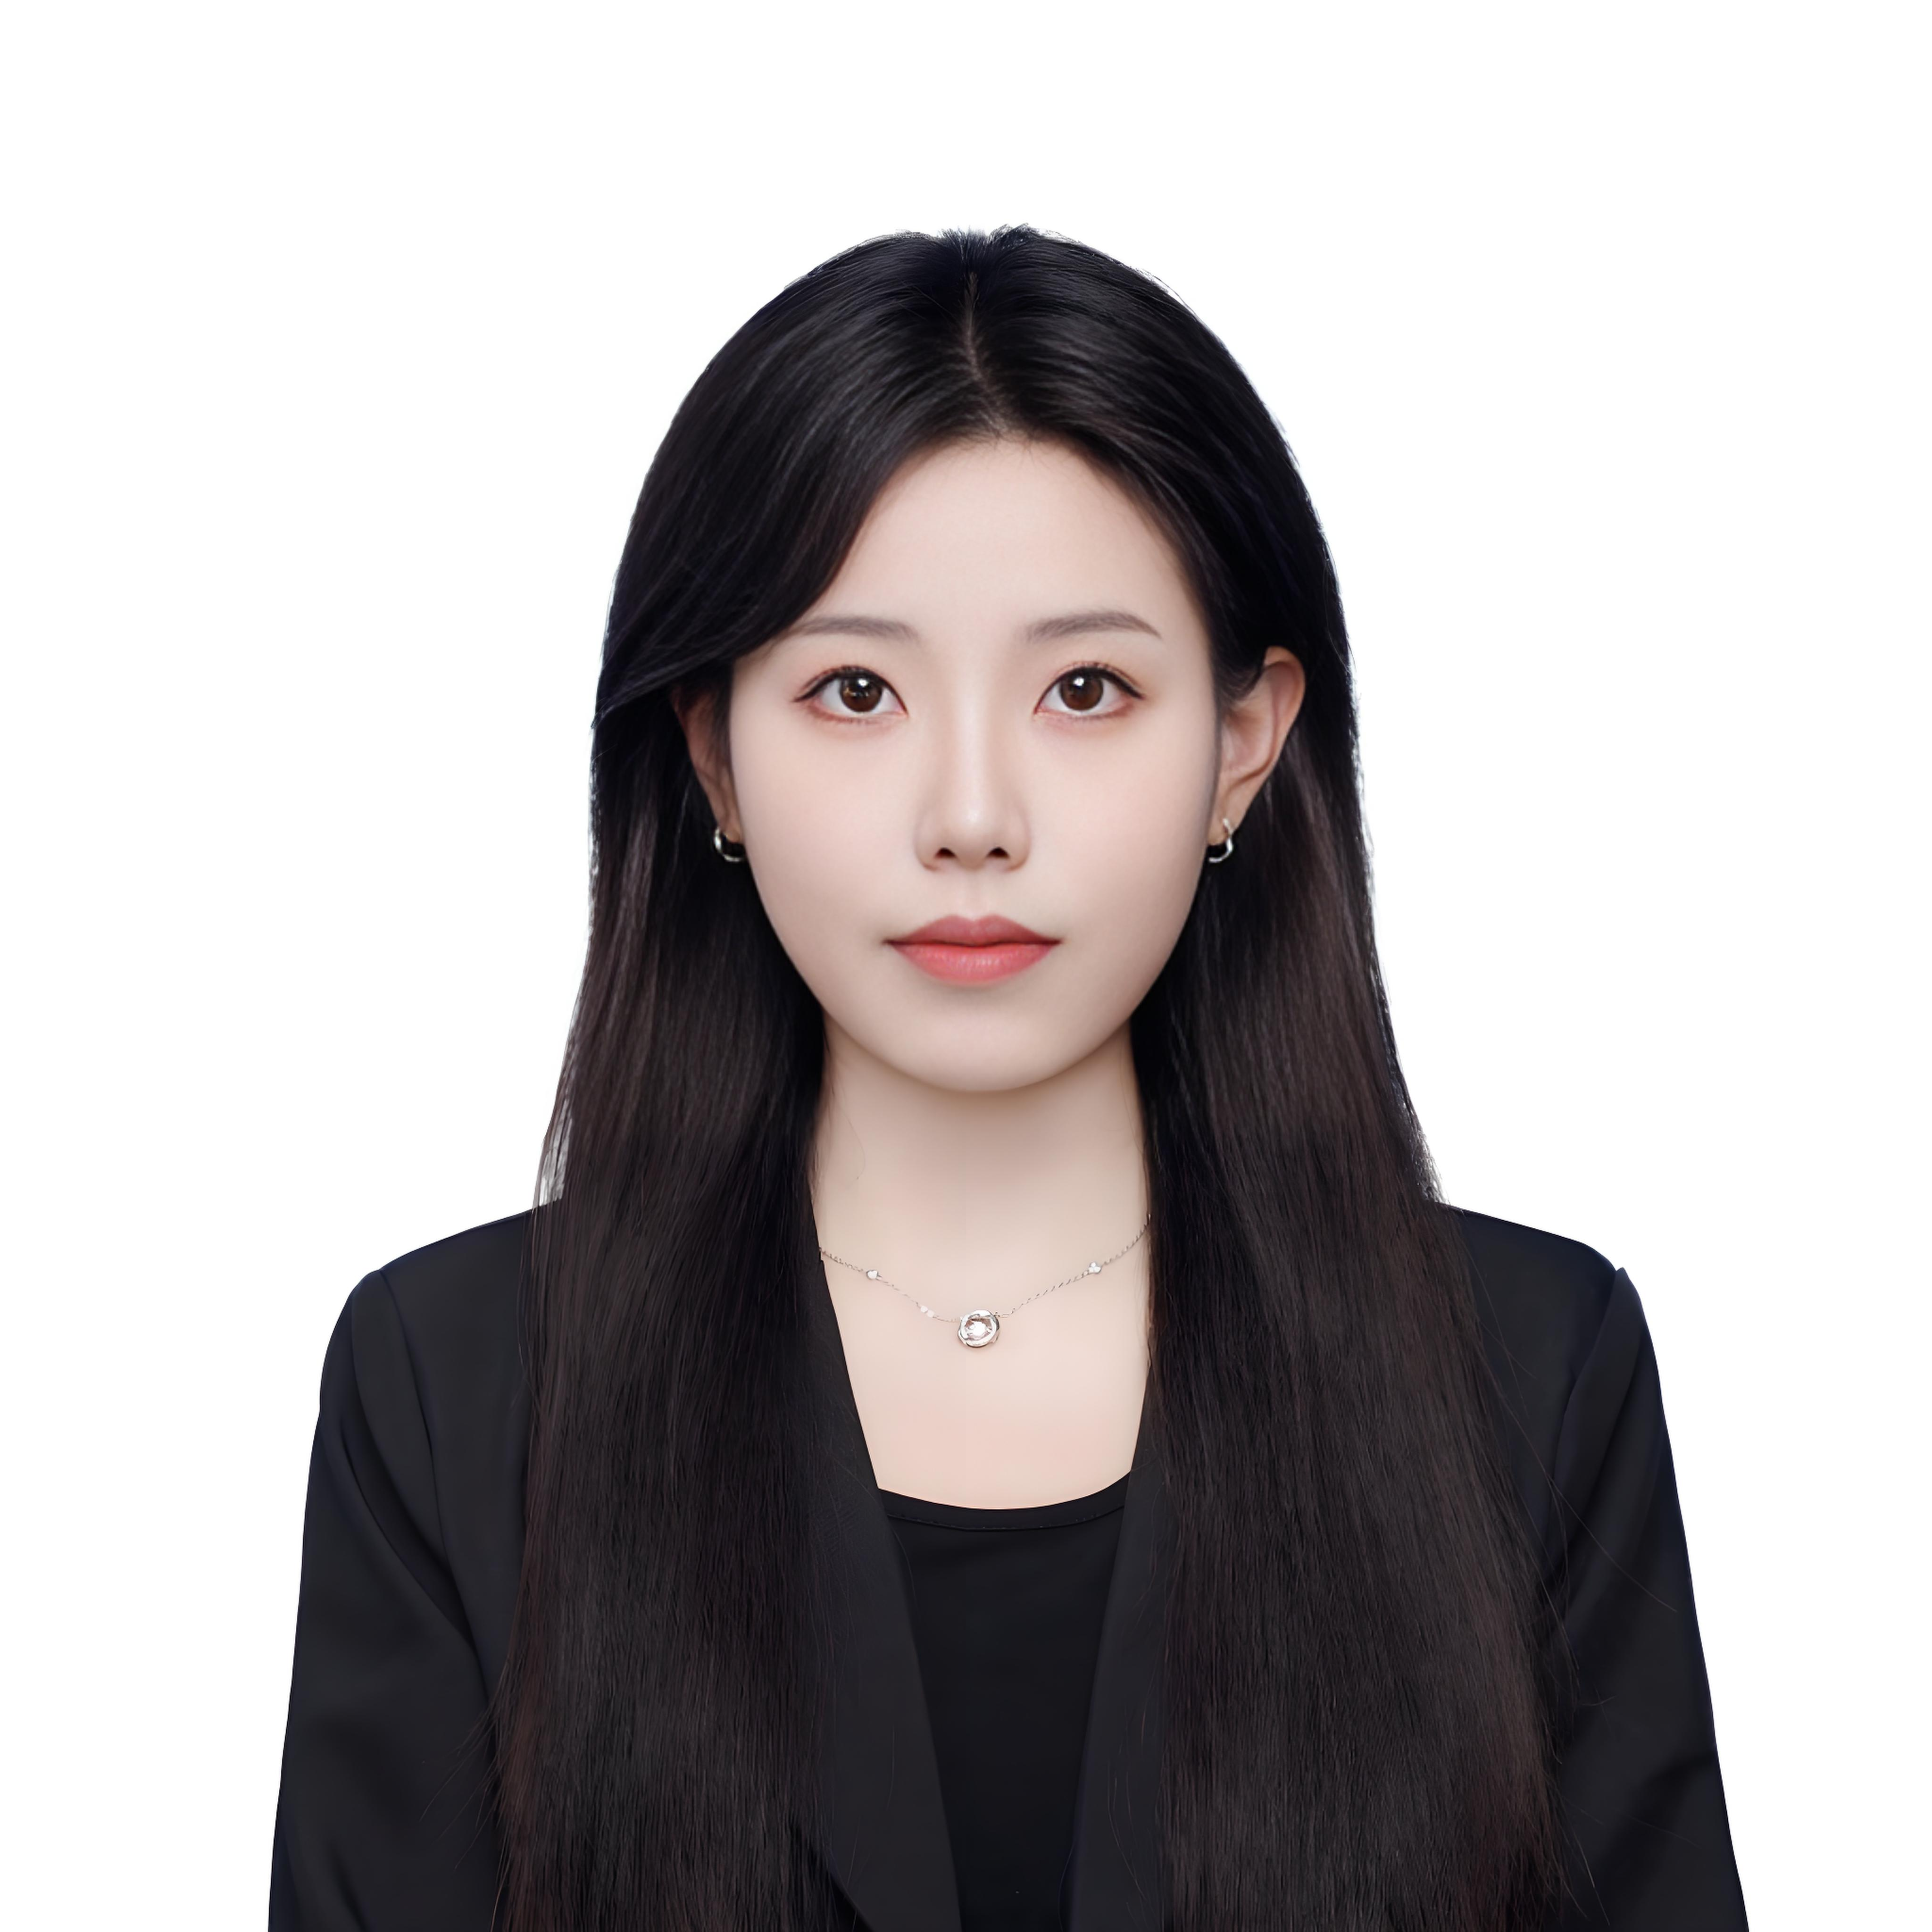
姓 名：苏可
民 族：汉
电 话：XXXXXXXX
邮 箱：XXXXXX5@XX.XX
住 址：北京市朝阳区花园路
出生年月：2001.05
身 高：165cm
政治面貌：中共党员
毕业院校：北京科技大学
学 历：本科

教育背景
2020.07-2024.06 北京科技大学 市场营销（本科）
主修课程：管理学、微观经济学、宏观经济学、管理信息系统、统计学、运筹学、会计学、财务管理、市场营销、经济法、消费者行为学、消费心理学、国际市场营销、市场调查、基础会计等。

能快速适应新的工作环境和融入新的工作团队，具有强烈的责任心和良好的团队合作精神，熟练运用办公自动化软件，善于在工作中提出问题、发现问题、解决问题，有较强的分析能力。

2023-04至今 北京XXX科技有限公司 市场营销（实习生）
- 负责公司线上端资源的销售工作（以开拓客户为主），公司主要资源以广点通、智汇推、百度、小米、360、沃门户等；
- 实时了解行业的变化，跟踪客户的详细数据，为客户制定更完善的投放计划（合作过珍爱网、世纪佳缘、56视频、京东等客户）
2022.03-2023.03 北京XXX信息有限公司 软件工程师
- 负责公司业务系统的设计及改进，参与公司网上商城系统产品功能设计及实施工作。
- 负责客户调研、客户需求分析、方案写作等工作， 参与公司多个大型电子商务项目的策划工作，担任大商集团网上商城一期建设项目经理。
2021.07-2022.08 社会实践
- 协助制定调查方案和问卷设计，组织和实施调查和采访，收集和整理相关的数据和资料。
- 分析和归纳调查结果，撰写调查报告和研究文章，提出对当地乡村文化振兴的建议和意见。
2022.09-2023.09 技术部干事
- 担任大学技术部海报制作干事，负责策划、设计和制作校园活动海报。
- 与团队成员密切合作，进行海报内容和样式的讨论和协商，充分发挥团队协作和沟通能力，确保海报制作的高质量和时效性。
获得证书：大学英语六级、全国计算机等级二级、普通话一级乙等
个人技能：有较好的语言表现力；能熟练操作excel、ppt、word等常用办公软件
技能证书
校园经历
实习经历
自我评价

